第8章 从文档到发布：内容输出的完整闭环

学习目标
知识目标
- 理解从内容创作到多格式发布的完整工作流程
- 掌握Markdown文档转换为HTML、PDF、Word等格式的原理与方法
- 理解将Mermaid图表、SVG图形、ECharts图表整合到HTML页面的技术路径
- 了解Marp演示文稿的基本语法与制作流程
- 了解静态网站生成与发布的基本概念
技能目标
- 能将Markdown文档渲染为美观的HTML页面并导出为PDF
- 能使用Pandoc将Markdown文档转换为Word格式
- 能将前几章的可视化内容（Mermaid/SVG/ECharts）整合到一份完整的HTML综合展示页面
- 能使用Marp制作Markdown驱动的演示文稿
- 能将本地HTML项目发布到可公开访问的静态网站
素养目标
- 建立”一次创作，多端输出”的内容生产效率意识
- 培养完整内容产品的交付意识——从草稿到成品的全链路质量把关
- 养成根据不同受众和场景选择合适输出格式的专业判断习惯

关于本章代码示例的说明
本章延续第6、7章的规范：HTML/CSS代码用”代码8-X”编号，需在浏览器中运行才能看到效果；命令行指令用”代码8-X”编号，需在终端中执行；Mermaid图表直接嵌入文档渲染，不需要额外操作。每段代码后附有”操作提示”框说明使用方法。

章节导图
本章是全书第二篇至第五篇（文档→可视化→网页→AI协作）的整合与收尾，重点讲解如何将前几章的各类内容整合为可交付的完整成品。各部分的内容构成与逻辑关系见图8-1。
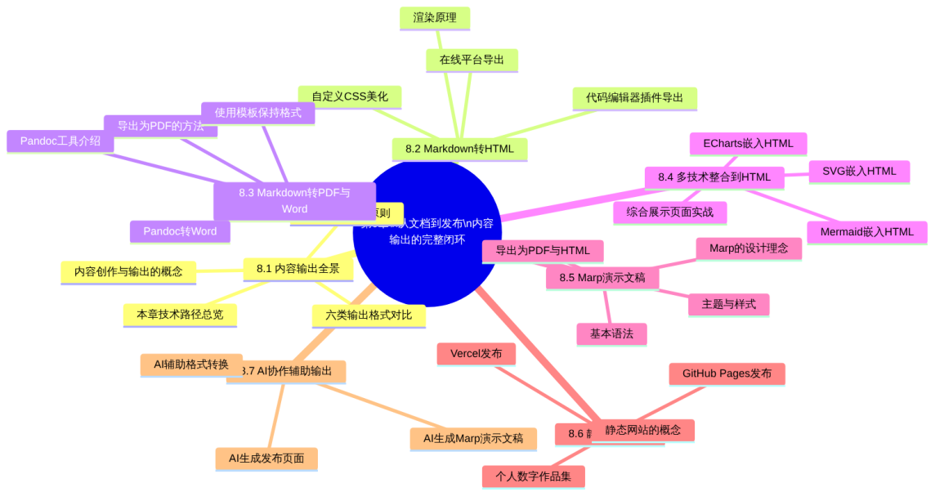
图8-1 第8章章节导图

8.1 内容输出的全景视图

8.1.1 内容创作与内容输出的概念
在前七章的学习中，我们分别掌握了各类内容创作工具——Markdown写作、JSON/YAML数据组织、Mermaid图表绘制、SVG图形设计、ECharts数据可视化、HTML/CSS网页构建。这些工具各自产生了相对独立的内容文件：.md文档、.json数据、.svg图形、.html页面……
然而，在真实的工作场景中，内容的最终价值取决于能否以合适的形式交付给目标受众。一份用Markdown写成的财务分析报告，需要根据不同的交付场景转换为不同的格式：给领导看的是PDF，给同事协作修改的是Word，在内部网络发布的是HTML网页，会议汇报用的是演示文稿。
内容输出，就是将创作完成的内容，转换为适合目标受众和使用场景的最终格式的过程。本章的核心主题，正是如何实现从”内容源文件”到”可交付成品”的完整转换链路。

8.1.2 六类主要输出格式对比
本书涉及的内容输出格式可以归纳为六大类，各类格式的特点与适用场景见表8-1。
表8-1 六类内容输出格式特点与适用场景对比
输出格式 | 文件类型 | 核心特点 | 最佳适用场景 | 来源技术
网页（HTML） | .html | 可交互、可嵌入图表、跨设备访问 | 在线发布、数据看板、报告展示 | 第7章HTML/CSS
PDF文档 | .pdf | 格式固定、跨平台一致、可打印 | 正式报告交付、存档、打印 | Markdown/HTML导出
Word文档 | .docx | 可继续编辑、符合传统办公习惯 | 需要他人修改批注的文档协作 | Pandoc转换
演示文稿 | .pdf或.html | 幻灯片形式、适合现场汇报 | 会议汇报、培训讲解、展示 | Marp/reveal.js
静态网站 | 多个.html | 可公开访问、无需服务器 | 个人作品集、文档站点 | GitHub Pages
富文本邮件 | 直接粘贴 | 无需附件、收件人直接阅读 | 日常工作邮件中的数据报告 | Markdown复制

8.1.3 内容输出的格式选择原则
在实际工作中，面对一份完成的内容，如何决定用哪种格式输出？可以参考以下选择原则，格式选择的决策逻辑见图8-2。
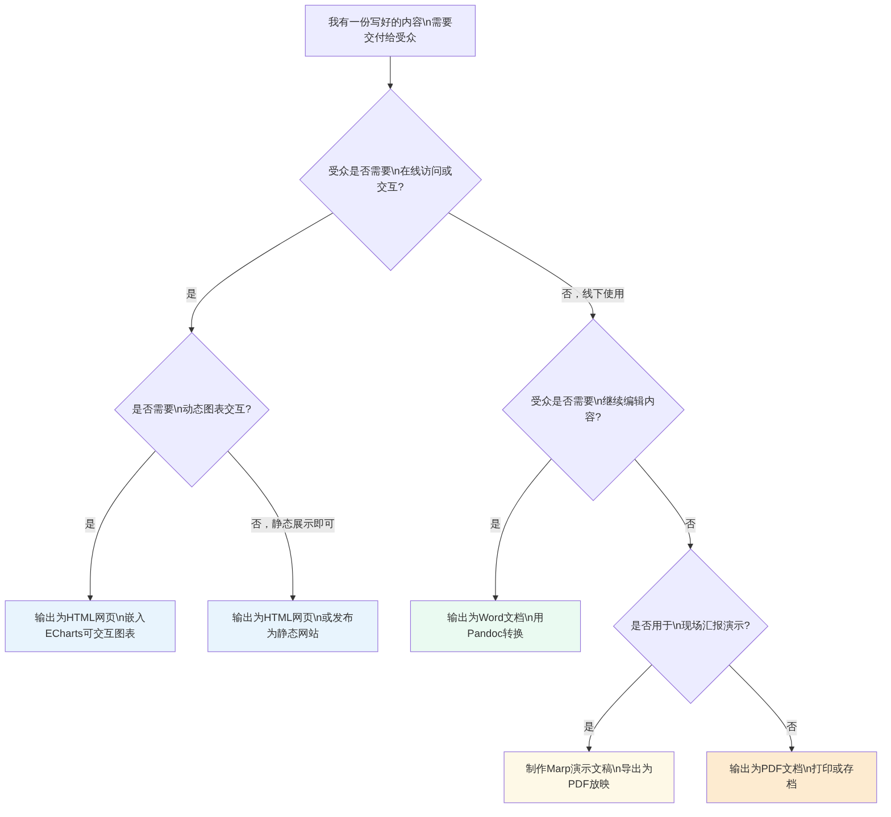
图8-2 内容输出格式选择决策流程

8.1.4 本章技术路径总览
本章覆盖的全部技术路径，以及各路径所依赖的前序知识见图8-3。
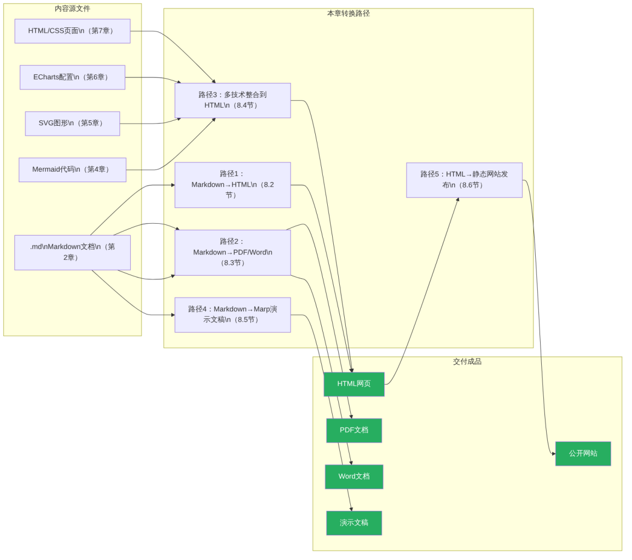
图8-3 本章全部技术路径总览

8.2 Markdown转HTML

8.2.1 Markdown渲染为HTML的基本原理
在第2章学习Markdown时提到，Markdown是一种轻量级标记语言，其核心功能之一就是可以转换为HTML。从技术原理上看，Markdown的每一种语法元素都有对应的HTML标签：#对应<h1>，**加粗**对应<strong>，- 列表项对应<ul><li>……Markdown解析器就是负责完成这种转换的程序。Markdown语法与HTML标签的对应关系见表8-2。
表8-2 Markdown语法与HTML标签对应关系
Markdown语法 | 转换后的HTML标签 | 浏览器显示效果
# 标题 | <h1>标题</h1> | 最大标题
## 二级标题 | <h2>二级标题</h2> | 次级标题
**加粗** | <strong>加粗</strong> | 加粗文字
*斜体* | <em>斜体</em> | 斜体文字
- 列表项 | <ul><li>列表项</li></ul> | 无序列表
1. 有序项 | <ol><li>有序项</li></ol> | 有序列表
[链接](url) | <a href="url">链接</a> | 可点击的超链接
![图片](7aed8bce-d110-4b6c-8f55-8c26b5905e7b_input.yaml-fixed_assets/missing_77e1ea5c5688eea4.png) *（图片不可用：路径（MISSING_RELATIVE_FILE））* | ![图片](7aed8bce-d110-4b6c-8f55-8c26b5905e7b_input.yaml-fixed_assets/missing_77e1ea5c5688eea4.png) *（图片不可用：路径（MISSING_RELATIVE_FILE））* | 图片
```代码块``` | <pre><code>代码块</code></pre> | 等宽字体代码
--- | <hr> | 水平分隔线
Markdown表格 | <table>... | 数据表格

8.2.2 在代码编辑器中导出HTML
代码编辑器中安装Markdown预览插件后，通常支持将Markdown文档导出为HTML文件。以VS Code中的Markdown Preview Enhanced插件为例，导出HTML的操作步骤见图8-4。
图8-4 在代码编辑器中将Markdown导出为HTML的操作步骤
导出HTML的两种模式：
Markdown Preview Enhanced插件通常提供两种HTML导出模式，两种模式的区别见表8-3。
表8-3 Markdown导出HTML的两种模式对比
导出模式 | 特点 | 适用场景
HTML（内联样式） | 所有CSS样式内嵌到HTML文件中，文件独立完整 | 分享给他人，无需附带其他文件
HTML（外链样式） | CSS样式单独保存为外部文件，HTML引用外链 | 多个HTML文件共享同一套样式
通常选择”HTML（内联样式）“模式，这样生成的HTML文件是完全独立的，可以直接发送给他人在浏览器中打开，无需任何额外配置。

8.2.3 自定义CSS美化Markdown导出的HTML
默认情况下，Markdown导出的HTML会使用插件自带的样式。如果需要定制样式（如匹配企业视觉规范），可以通过在Markdown文件中添加自定义CSS来覆盖默认样式。
在Markdown文件开头（或任意位置）直接嵌入HTML的<style>标签，这些CSS会在导出时应用到HTML文件中，代码见代码8-1。
代码8-1 在Markdown文件中嵌入自定义CSS
<style>
/* 自定义Markdown导出HTML的样式 */
body {
font-family: "Microsoft YaHei", "微软雅黑", sans-serif;
max-width: 900px;
margin: 0 auto;
padding: 40px 48px;
color: #2c3e50;
line-height: 1.8;
}
/* 标题样式 */
h1 {
font-size: 24px;
color: #1a3a5c;
border-bottom: 3px solid #2980b9;
padding-bottom: 12px;
margin-bottom: 24px;
}
h2 {
font-size: 18px;
color: #2c3e50;
border-left: 4px solid #2980b9;
padding-left: 12px;
margin: 28px 0 14px;
}
h3 {
font-size: 15px;
color: #2980b9;
margin: 20px 0 10px;
}
/* 表格样式 */
table {
border-collapse: collapse;
width: 100%;
margin: 16px 0;
font-size: 14px;
}
th {
background: #2980b9;
color: white;
padding: 10px 14px;
text-align: left;
}
td { padding: 9px 14px; border-bottom: 1px solid #eee; }
tr:nth-child(even) { background: #f0f7ff; }
/* 代码块样式 */
pre {
background: #f8f9fa;
border: 1px solid #dee2e6;
border-left: 4px solid #2980b9;
border-radius: 4px;
padding: 16px;
overflow-x: auto;
font-size: 13px;
}
code {
font-family: "Courier New", Consolas, monospace;
font-size: 13px;
}
/* 引用块 */
blockquote {
background: #f0f7ff;
border-left: 4px solid #2980b9;
margin: 16px 0;
padding: 12px 18px;
border-radius: 0 6px 6px 0;
color: #555;
}
/* 打印优化 */
@media print {
body { max-width: none; padding: 20px; }
h2 { page-break-before: auto; }
}
</style>
# 月度财务分析报告
## 一、执行摘要
本月营业收入达**380万元**，环比增长**14.8%**……
（以下是正常的Markdown内容）
💡 操作提示：如何测试代码8-1的效果
新建一个.md文件，将代码8-1完整粘贴（包含<style>标签部分），在代码编辑器的Markdown预览中即可看到自定义样式的效果。预览效果令人满意后，使用编辑器的导出功能导出为HTML，生成的HTML文件会包含这些自定义样式。

8.3 Markdown转PDF与Word

8.3.1 导出为PDF的几种方法
将Markdown文档转换为PDF是最常见的输出需求之一，目前有多种实现方式，各方式的特点与操作步骤见表8-4。
表8-4 Markdown转PDF的主要方式对比
转换方式 | 操作步骤 | 优点 | 局限
代码编辑器插件导出 | 在Markdown预览中右键→导出为PDF | 操作简单，支持自定义CSS | 需要Chrome内核（某些插件依赖）
浏览器打印 | 先导出HTML，再用浏览器Ctrl+P打印为PDF | 完全控制排版效果 | 需要先转HTML，多一个步骤
在线平台导出 | 在飞书文档/语雀等平台编辑后直接导出PDF | 无需安装任何工具 | 需要联网，依赖平台功能
Pandoc命令行 | pandoc 文件.md -o 文件.pdf | 功能强大，可批量处理 | 需要安装Pandoc和LaTeX引擎
对于本书学习者而言，最推荐的方式是代码编辑器插件导出或浏览器打印，两者都不需要额外安装复杂工具，且效果可靠。
用浏览器打印功能导出PDF的标准流程见图8-5。
图8-5 用浏览器打印功能将HTML导出为PDF的标准流程
@media print打印样式优化：
在HTML的CSS中添加@media print规则，可以专门控制打印/PDF输出时的样式，实现最佳的打印效果。以下是财经文档常用的打印样式设置，代码见代码8-2。
代码8-2 财经文档常用@media print打印样式
@media print {
/* 隐藏不需要打印的元素 */
.no-print,
button,
nav { display: none !important; }
/* 重置页面背景为白色 */
body {
background: white !important;
color: black;
font-size: 11pt;
}
/* 确保彩色背景在打印时显示 */
* {
-webkit-print-color-adjust: exact !important;
print-color-adjust: exact !important;
}
/* 控制分页：避免标题与内容分开 */
h1, h2, h3 { page-break-after: avoid; }
table, figure { page-break-inside: avoid; }
/* 链接显示实际URL */
a[href]::after { content: " (" attr(href) ")"; font-size: 9pt; }
/* 页面边距 */
@page {
margin: 2cm 1.5cm;
size: A4;
}
}
💡 操作提示：如何测试代码8-2的效果
将代码8-2添加到第7章代码7-7（财务分析报告页面）的<style>标签末尾，保存后用浏览器打开，按Ctrl+P查看打印预览。与未添加打印样式的版本对比，可以观察到：背景色正确保留、不需要的元素被隐藏、页面边距更适合A4打印、标题不会出现在页面底部而内容在下一页的情况。

8.3.2 Pandoc：文档格式转换工具
Pandoc是目前最强大的开源文档格式转换工具，号称”文档界的瑞士军刀”，支持几十种格式之间的互相转换。Pandoc最常见的用途是将Markdown转换为Word（.docx）格式，这是代码编辑器插件通常不支持的功能。
Pandoc的主要功能与使用场景见表8-5。
表8-5 Pandoc主要功能与使用场景
转换方向 | 命令示例 | 使用场景
Markdown → Word | pandoc 报告.md -o 报告.docx | 将Markdown报告转为可编辑的Word文档
Markdown → PDF | pandoc 报告.md -o 报告.pdf | 直接生成PDF（需要LaTeX引擎）
Markdown → HTML | pandoc 报告.md -o 报告.html | 生成完整的HTML页面
Word → Markdown | pandoc 报告.docx -o 报告.md | 将已有Word文档转为Markdown
Markdown → EPUB | pandoc 报告.md -o 报告.epub | 生成电子书格式
Pandoc的安装：
访问Pandoc官网（pandoc.org），下载对应操作系统的安装包，按照提示完成安装。安装完成后，打开命令行终端（Windows系统为命令提示符或PowerShell），输入pandoc --version，若显示版本号则表示安装成功。

8.3.3 使用Pandoc将Markdown转换为Word
Pandoc转换Word的基本命令和使用场景见代码8-3。
代码8-3 Pandoc Markdown转Word常用命令
# 基础转换：将report.md转换为report.docx
pandoc report.md -o report.docx
# 使用参考文档（公司Word模板）保持样式
pandoc report.md -o report.docx --reference-doc=company_template.docx
# 转换时同时处理Mermaid（需要额外配置，或先转HTML再另存）
pandoc report.md -o report.html && pandoc report.html -o report.docx
# 批量转换同一目录下所有md文件
for file in *.md; do pandoc "$file" -o "${file%.md}.docx"; done
# 指定目录下的文件转换（Windows PowerShell写法）
Get-ChildItem *.md | ForEach-Object { pandoc $_ -o "$($_.BaseName).docx" }
💡 操作提示：如何使用代码8-3
安装Pandoc后，打开系统终端（Windows系统按Win+R输入cmd打开命令提示符），用cd命令切换到存放Markdown文件的目录，然后运行代码8-3中的命令。建议先测试基础转换命令，确认能正常生成Word文件后，再尝试使用公司模板的进阶命令。
使用--reference-doc参数匹配公司Word模板的工作原理：
Pandoc在转换时，会将Markdown的各级标题、正文段落、表格等元素，映射到Word模板（.docx文件）中对应的”样式”。例如，Markdown的#一级标题会映射到Word模板中名为”Heading 1”的样式，##二级标题映射到”Heading 2”，以此类推。因此，只要Word模板中预先设置好了符合公司规范的样式（字体、颜色、间距等），转换后的Word文档就会自动应用这些样式，无需再手动调整格式。Pandoc转Word的样式映射逻辑见图8-6。
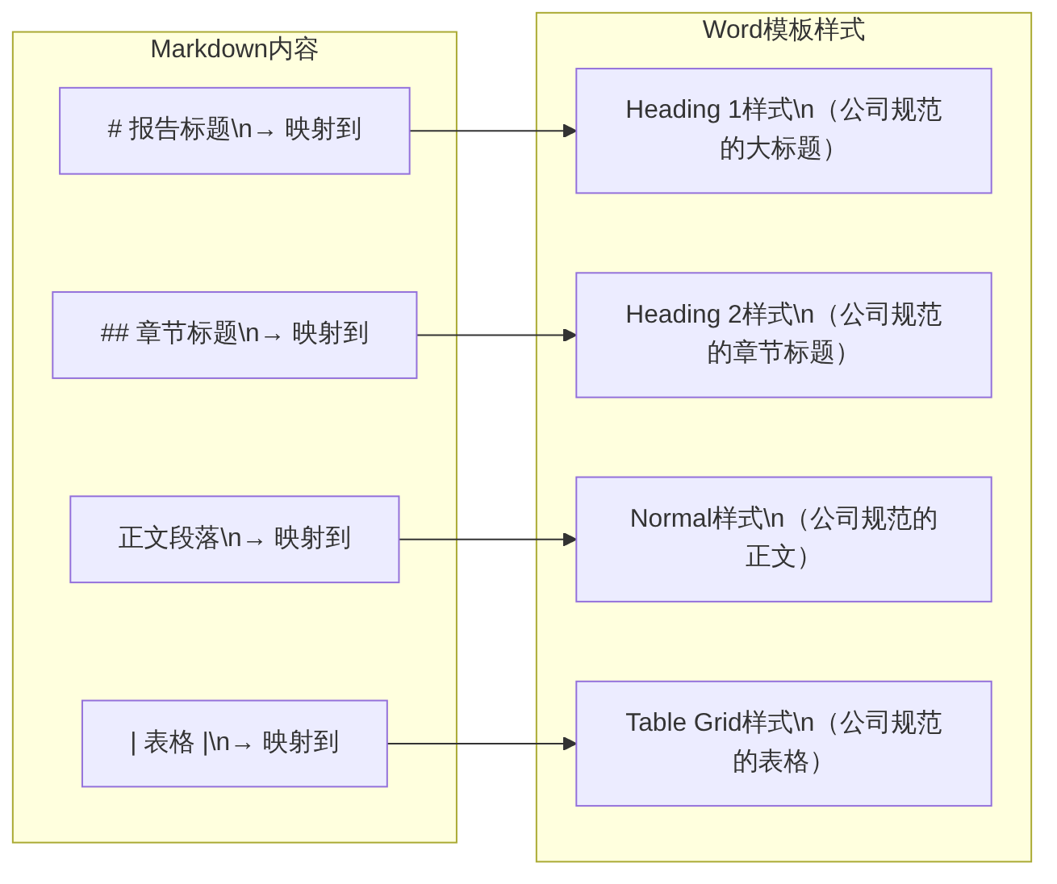
图8-6 Pandoc转Word时Markdown元素与Word样式的映射关系

8.4 多技术整合到HTML综合展示页面
本书前几章分别学习了Mermaid图表（第4章）、SVG矢量图形（第5章）、ECharts数据可视化（第6章）和HTML/CSS网页构建（第7章）。这四种技术在实际工作中并非孤立使用，而是可以整合到同一个HTML页面中，形成图文并茂的综合性内容。本节将演示如何将这四种技术整合到一份完整的财务分析报告HTML页面中。

8.4.1 在HTML中渲染Mermaid图表
Mermaid图表既可以在Markdown文件中使用（通过代码块），也可以直接嵌入HTML页面中显示。在HTML中使用Mermaid，需要引入Mermaid.js库，然后将图表代码写在特定的<div>容器中，HTML中渲染Mermaid图表的方法见代码8-4。
代码8-4 在HTML中渲染Mermaid图表的基本方法
<!DOCTYPE html>
<html lang="zh-CN">
<head>
<meta charset="UTF-8">
<title>HTML中的Mermaid图表示例</title>
<!-- 第1步：引入Mermaid.js库（CDN） -->
<script src="https://cdn.jsdelivr.net/npm/mermaid@10/dist/mermaid.min.js"></script>
<style>
body { font-family: "Microsoft YaHei", sans-serif; padding: 24px; }
.mermaid {
max-width: 700px;
margin: 20px auto;
}
h2 { color: #2c3e50; margin: 24px 0 12px; }
</style>
</head>
<body>
<!-- 第2步：初始化Mermaid（在body最前面） -->
<script>mermaid.initialize({ startOnLoad: true, theme: 'default' });</script>
<h2>费用报销业务流程</h2>
<!-- 第3步：在class="mermaid"的div中写图表代码 -->
<div class="mermaid">
flowchart TD
START([员工提交申请]) --> CHECK{票据是否合规?}
CHECK -->|否| RETURN[退回补充材料]
RETURN --> START
CHECK -->|是| APPROVE[主管审核]
APPROVE --> RESULT{审核结果}
RESULT -->|通过| FINANCE[财务复核付款]
RESULT -->|拒绝| REJECT([申请被拒回])
FINANCE --> DONE([报销完成])
style START fill:#27ae60,color:#fff
style DONE fill:#27ae60,color:#fff
style REJECT fill:#e74c3c,color:#fff
</div>
<h2>企业财务健康度思维导图</h2>
<div class="mermaid">
mindmap
root((财务健康度\n评估体系))
盈利能力
净利润率
毛利润率
ROE
偿债能力
资产负债率
流动比率
速动比率
营运能力
应收账款周转率
存货周转率
</div>
</body>
</html>
💡 操作提示：如何预览代码8-4的效果
将代码8-4保存为.html文件，通过代码编辑器的实时预览功能在浏览器中打开（需联网加载CDN资源）。页面中会显示两张Mermaid渲染的图表：一张流程图和一张思维导图，它们是通过JavaScript在浏览器端实时渲染的。注意mermaid.initialize()必须在<div class="mermaid">元素之前执行。
代码8-4渲染后的HTML中Mermaid图表效果见图8-7。
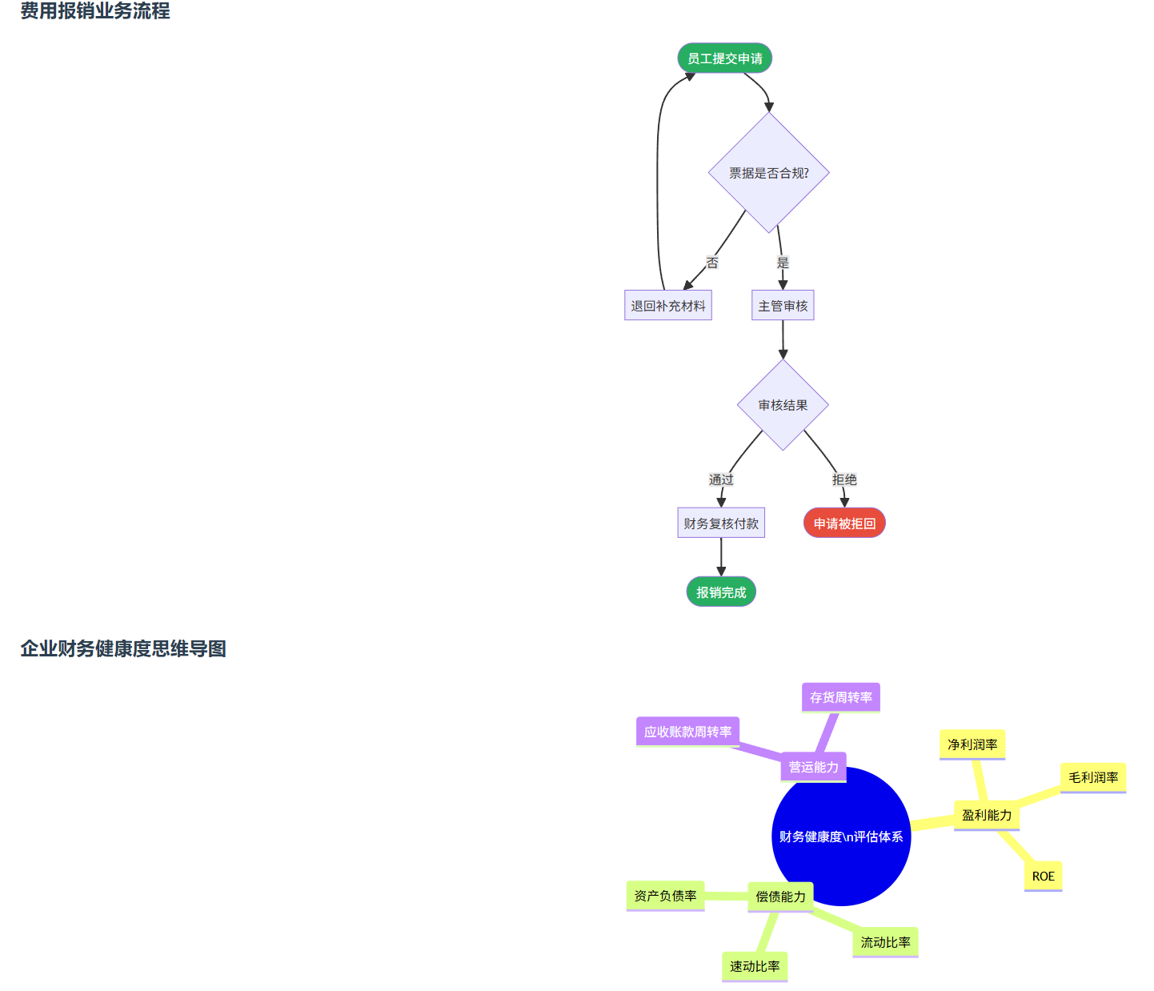图8-7 HTML页面中Mermaid流程图与思维导图的渲染效果截图

8.4.2 在HTML中嵌入SVG
SVG嵌入HTML有三种方式，每种方式各有适用场景，三种方式的对比见表8-6。
表8-6 SVG嵌入HTML页面的三种方式对比
嵌入方式 | 语法 | 优点 | 局限 | 适用场景
内联SVG | 直接将<svg>标签写入HTML | 可用CSS/JS操控SVG内部元素，性能最佳 | SVG代码混入HTML，文件可能较长 | 需要动态交互的SVG
img标签引用 | ![](7aed8bce-d110-4b6c-8f55-8c26b5905e7b_input.yaml-fixed_assets/missing_7e48bebf3e8f929b.png) *（图片不可用：文件.svg（MISSING_RELATIVE_FILE））* | 简单，像普通图片一样使用 | 无法用CSS/JS操控SVG内部 | 静态展示，不需要交互的SVG
CSS背景图 | background-image: url(文件.svg) | 布局灵活 | 无法操控SVG内部元素 | 装饰性背景图形
在财经报告页面中，最常用的是内联SVG方式，因为内联SVG可以直接与CSS融合，实现统一的视觉风格。将第5章设计的KPI指标徽章SVG内联到HTML报告页面的示例代码见代码8-5。
代码8-5 将SVG图形内联嵌入HTML报告页面
<!DOCTYPE html>
<html lang="zh-CN">
<head>
<meta charset="UTF-8">
<title>SVG内联嵌入HTML示例</title>
<style>
* { box-sizing: border-box; margin: 0; padding: 0; }
body { font-family: "Microsoft YaHei", sans-serif;
background: #f0f2f5; padding: 24px; }
.page { max-width: 800px; margin: 0 auto;
background: white; border-radius: 8px;
padding: 32px; box-shadow: 0 2px 12px rgba(0,0,0,0.1); }
h2 { color: #2c3e50; margin-bottom: 20px;
border-bottom: 2px solid #2980b9; padding-bottom: 8px; }
/* SVG容器样式 */
.kpi-badges {
display: flex;
justify-content: center;
gap: 20px;
margin: 20px 0;
}
/* 用CSS控制内联SVG的悬停效果 */
.kpi-badge:hover circle { opacity: 0.85; }
</style>
</head>
<body>
<div class="page">
<h2>本月关键财务指标</h2>
<div class="kpi-badges">
<!-- 内联SVG：营业收入徽章 -->
<svg class="kpi-badge" xmlns="http://www.w3.org/2000/svg"
width="120" height="120" viewBox="0 0 120 120">
<circle cx="60" cy="60" r="56" fill="#2980b9"/>
<text x="60" y="42" text-anchor="middle"
font-size="12" fill="rgba(255,255,255,0.85)"
font-family="Microsoft YaHei">营业收入</text>
<text x="60" y="70" text-anchor="middle"
font-size="26" font-weight="bold" fill="white"
font-family="Microsoft YaHei">380</text>
<text x="60" y="88" text-anchor="middle"
font-size="12" fill="rgba(255,255,255,0.7)"
font-family="Microsoft YaHei">万元</text>
<text x="60" y="105" text-anchor="middle"
font-size="11" fill="#aed6f1"
font-family="Microsoft YaHei">▲ +14.8%</text>
</svg>
<!-- 内联SVG：净利润徽章 -->
<svg class="kpi-badge" xmlns="http://www.w3.org/2000/svg"
width="120" height="120" viewBox="0 0 120 120">
<circle cx="60" cy="60" r="56" fill="#27ae60"/>
<text x="60" y="42" text-anchor="middle"
font-size="12" fill="rgba(255,255,255,0.85)"
font-family="Microsoft YaHei">净利润</text>
<text x="60" y="70" text-anchor="middle"
font-size="26" font-weight="bold" fill="white"
font-family="Microsoft YaHei">33</text>
<text x="60" y="88" text-anchor="middle"
font-size="12" fill="rgba(255,255,255,0.7)"
font-family="Microsoft YaHei">万元</text>
<text x="60" y="105" text-anchor="middle"
font-size="11" fill="#a9dfbf"
font-family="Microsoft YaHei">▲ +65.0%</text>
</svg>
<!-- 内联SVG：净利润率徽章 -->
<svg class="kpi-badge" xmlns="http://www.w3.org/2000/svg"
width="120" height="120" viewBox="0 0 120 120">
<circle cx="60" cy="60" r="56" fill="#f39c12"/>
<text x="60" y="42" text-anchor="middle"
font-size="12" fill="rgba(255,255,255,0.85)"
font-family="Microsoft YaHei">净利润率</text>
<text x="60" y="70" text-anchor="middle"
font-size="26" font-weight="bold" fill="white"
font-family="Microsoft YaHei">8.7</text>
<text x="60" y="88" text-anchor="middle"
font-size="12" fill="rgba(255,255,255,0.7)"
font-family="Microsoft YaHei">%</text>
<text x="60" y="105" text-anchor="middle"
font-size="11" fill="#fdebd0"
font-family="Microsoft YaHei">▼ -0.1pp</text>
</svg>
</div>
</div>
</body>
</html>
💡 操作提示：如何预览代码8-5的效果
将代码8-5保存为.html文件并在浏览器中打开，可以看到三个圆形KPI指标徽章，分别以蓝、绿、橙三种颜色显示营业收入、净利润和净利润率。将鼠标悬停在徽章上，圆形会稍微变透明（opacity: 0.85），这是通过CSS控制内联SVG内部元素的示例。

8.4.3 综合展示页面：四种技术整合实战
现在将Markdown转换的HTML内容、Mermaid图表、SVG图形、ECharts图表四种技术整合到一份完整的财务分析报告HTML页面中。这是本书第2章至第7章所有技术的综合应用，完整代码见代码8-6。
代码8-6 四种技术整合的财务分析报告综合展示页面
<!DOCTYPE html>
<html lang="zh-CN">
<head>
<meta charset="UTF-8">
<meta name="viewport" content="width=device-width, initial-scale=1.0">
<title>月度财务分析报告 - 综合展示版</title>
<!-- 引入ECharts -->
<script src="https://cdn.jsdelivr.net/npm/echarts@5/dist/echarts.min.js"></script>
<!-- 引入Mermaid -->
<script src="https://cdn.jsdelivr.net/npm/mermaid@10/dist/mermaid.min.js"></script>
<style>
* { box-sizing: border-box; margin: 0; padding: 0; }
body {
font-family: "Microsoft YaHei", "微软雅黑", sans-serif;
background: #f0f2f5;
color: #2c3e50;
line-height: 1.7;
}
.page {
max-width: 960px;
margin: 24px auto;
background: white;
border-radius: 10px;
box-shadow: 0 4px 20px rgba(0,0,0,0.1);
overflow: hidden;
}
/* ── 报告头部 ── */
.report-header {
background: linear-gradient(135deg, #1a3a5c, #2980b9);
color: white;
padding: 28px 40px;
}
.report-header h1 { font-size: 22px; }
.report-header .meta {
font-size: 13px;
opacity: 0.85;
margin-top: 6px;
display: flex;
gap: 20px;
}
/* ── 正文区域 ── */
.report-body { padding: 32px 40px; }
.section-title {
font-size: 16px;
font-weight: bold;
color: #1a3a5c;
border-left: 4px solid #2980b9;
padding-left: 12px;
margin: 28px 0 16px;
}
.report-body > .section-title:first-child { margin-top: 0; }
p { font-size: 14px; margin-bottom: 12px; text-indent: 2em; }
/* ── SVG KPI徽章区域 ── */
.kpi-badge-row {
display: flex;
justify-content: center;
gap: 16px;
margin: 20px 0 28px;
flex-wrap: wrap;
}
.kpi-badge circle { transition: opacity 0.2s; }
.kpi-badge:hover circle { opacity: 0.85; cursor: default; }
/* ── ECharts图表区域 ── */
.charts-row {
display: grid;
grid-template-columns: 3fr 2fr;
gap: 16px;
margin: 16px 0 24px;
}
.chart-card {
border: 1px solid #e0e7ef;
border-radius: 8px;
padding: 14px 16px;
}
.chart-card-title {
font-size: 13px;
font-weight: bold;
color: #555;
margin-bottom: 10px;
padding-bottom: 8px;
border-bottom: 1px solid #eee;
}
/* ── Mermaid图表区域 ── */
.mermaid-container {
background: #f8f9fa;
border-radius: 8px;
padding: 16px;
margin: 16px 0;
}
.mermaid { text-align: center; }
/* ── 数据表格 ── */
table {
width: 100%;
border-collapse: collapse;
font-size: 13px;
margin: 12px 0 20px;
}
th { background: #2980b9; color: white; padding: 9px 14px; }
td { padding: 8px 14px; border-bottom: 1px solid #eee; text-align: right; }
td:first-child { text-align: left; }
tr:nth-child(even) td { background: #f0f7ff; }
.text-up { color: #27ae60; }
.text-down { color: #e74c3c; }
/* ── 风险提示框 ── */
.alert {
background: #fff9f0;
border-left: 4px solid #f39c12;
border-radius: 0 6px 6px 0;
padding: 14px 18px;
font-size: 13px;
margin: 12px 0;
}
.alert-title { font-weight: bold; color: #d68910; margin-bottom: 8px; }
/* ── 页脚 ── */
.report-footer {
background: #f8f9fa;
border-top: 1px solid #dee2e6;
padding: 14px 40px;
font-size: 12px;
color: #7f8c8d;
display: flex;
justify-content: space-between;
}
@media print {
body { background: white; }
.page { box-shadow: none; margin: 0; max-width: none; border-radius: 0; }
* { -webkit-print-color-adjust: exact; print-color-adjust: exact; }
}
@media (max-width: 768px) {
.report-header { padding: 20px; }
.report-body { padding: 20px; }
.charts-row { grid-template-columns: 1fr; }
.report-footer { flex-direction: column; gap: 4px; }
}
</style>
</head>
<body>
<!-- 初始化Mermaid -->
<script>mermaid.initialize({ startOnLoad: true, theme: 'default' });</script>
<div class="page">
<!-- 报告头部 -->
<div class="report-header">
<h1>月度财务分析报告</h1>
<div class="meta">
<span>📊 XX贸易有限公司</span>
<span>📅 2024年10月</span>
<span>✍️ 财务部出具</span>
<span>🕐 2024-11-05</span>
</div>
</div>
<div class="report-body">
<!-- 一、核心指标（SVG圆形徽章） -->
<div class="section-title">一、本月核心指标</div>
<p>
2024年10月，本公司各项核心财务指标整体表现良好，
营业收入与净利润均实现环比正增长，具体数据见下方指标图：
</p>
<!-- ★ SVG KPI徽章区域（来自第5章技术） ★ -->
<div class="kpi-badge-row">
<svg class="kpi-badge" xmlns="http://www.w3.org/2000/svg"
width="110" height="110" viewBox="0 0 110 110">
<circle cx="55" cy="55" r="52" fill="#2980b9"/>
<text x="55" y="40" text-anchor="middle" font-size="11"
fill="rgba(255,255,255,0.85)" font-family="Microsoft YaHei">营业收入</text>
<text x="55" y="64" text-anchor="middle" font-size="24"
font-weight="bold" fill="white" font-family="Microsoft YaHei">380</text>
<text x="55" y="80" text-anchor="middle" font-size="11"
fill="rgba(255,255,255,0.7)" font-family="Microsoft YaHei">万元</text>
<text x="55" y="97" text-anchor="middle" font-size="11"
fill="#aed6f1" font-family="Microsoft YaHei">▲ +14.8%</text>
</svg>
<svg class="kpi-badge" xmlns="http://www.w3.org/2000/svg"
width="110" height="110" viewBox="0 0 110 110">
<circle cx="55" cy="55" r="52" fill="#27ae60"/>
<text x="55" y="40" text-anchor="middle" font-size="11"
fill="rgba(255,255,255,0.85)" font-family="Microsoft YaHei">净利润</text>
<text x="55" y="64" text-anchor="middle" font-size="24"
font-weight="bold" fill="white" font-family="Microsoft YaHei">33</text>
<text x="55" y="80" text-anchor="middle" font-size="11"
fill="rgba(255,255,255,0.7)" font-family="Microsoft YaHei">万元</text>
<text x="55" y="97" text-anchor="middle" font-size="11"
fill="#a9dfbf" font-family="Microsoft YaHei">▲ +65.0%</text>
</svg>
<svg class="kpi-badge" xmlns="http://www.w3.org/2000/svg"
width="110" height="110" viewBox="0 0 110 110">
<circle cx="55" cy="55" r="52" fill="#f39c12"/>
<text x="55" y="40" text-anchor="middle" font-size="11"
fill="rgba(255,255,255,0.85)" font-family="Microsoft YaHei">净利润率</text>
<text x="55" y="64" text-anchor="middle" font-size="24"
font-weight="bold" fill="white" font-family="Microsoft YaHei">8.7</text>
<text x="55" y="80" text-anchor="middle" font-size="11"
fill="rgba(255,255,255,0.7)" font-family="Microsoft YaHei">%</text>
<text x="55" y="97" text-anchor="middle" font-size="11"
fill="#fdebd0" font-family="Microsoft YaHei">▼ -0.1pp</text>
</svg>
<svg class="kpi-badge" xmlns="http://www.w3.org/2000/svg"
width="110" height="110" viewBox="0 0 110 110">
<circle cx="55" cy="55" r="52" fill="#9b59b6"/>
<text x="55" y="40" text-anchor="middle" font-size="11"
fill="rgba(255,255,255,0.85)" font-family="Microsoft YaHei">资产负债率</text>
<text x="55" y="64" text-anchor="middle" font-size="24"
font-weight="bold" fill="white" font-family="Microsoft YaHei">42.3</text>
<text x="55" y="80" text-anchor="middle" font-size="11"
fill="rgba(255,255,255,0.7)" font-family="Microsoft YaHei">%</text>
<text x="55" y="97" text-anchor="middle" font-size="11"
fill="#d7bde2" font-family="Microsoft YaHei">↓ 改善0.8pp</text>
</svg>
</div>
<!-- 二、收入与利润趋势（ECharts图表） -->
<div class="section-title">二、收入与利润趋势分析</div>
<p>
如下图所示，本月营业收入380万元为近10个月以来的单月最高值，
整体呈稳步上升趋势。净利润率在8%～10%区间内小幅波动，
总体保持健康水平。
</p>
<!-- ★ ECharts图表区域（来自第6章技术） ★ -->
<div class="charts-row">
<div class="chart-card">
<div class="chart-card-title">月度营业收入趋势（折线图）</div>
<div id="chart-revenue" style="height:240px"></div>
</div>
<div class="chart-card">
<div class="chart-card-title">期间费用构成（环形图）</div>
<div id="chart-expense" style="height:240px"></div>
</div>
</div>
<!-- 三、收入明细数据表格 -->
<div class="section-title">三、收入区域分布明细</div>
<table>
<thead>
<tr>
<th>区域</th><th>本月收入（万元）</th>
<th>上月收入（万元）</th><th>环比变动</th><th>占比</th>
</tr>
</thead>
<tbody>
<tr>
<td>华东区域</td><td>152.0</td><td>118.7</td>
<td class="text-up">+28.1%</td><td>40.0%</td>
</tr>
<tr>
<td>华南区域</td><td>114.0</td><td>102.3</td>
<td class="text-up">+11.4%</td><td>30.0%</td>
</tr>
<tr>
<td>华北区域</td><td>89.0</td><td>82.5</td>
<td class="text-up">+7.9%</td><td>23.4%</td>
</tr>
<tr>
<td>其他区域</td><td>25.0</td><td>27.5</td>
<td class="text-down">-9.1%</td><td>6.6%</td>
</tr>
</tbody>
<tfoot>
<tr style="font-weight:bold;background:#eaf4fb">
<td>合计</td><td>380.0</td><td>331.0</td>
<td class="text-up">+14.8%</td><td>100.0%</td>
</tr>
</tfoot>
</table>
<!-- 四、业务流程图（Mermaid） -->
<div class="section-title">四、费用报销业务流程</div>
<p>
本月费用报销流程整体运转顺畅，平均审批周期为2.3天。
标准费用报销业务流程如下图所示：
</p>
<!-- ★ Mermaid图表区域（来自第4章技术） ★ -->
<div class="mermaid-container">
<div class="mermaid">
flowchart LR
A([员工提交]) --> B{票据合规?}
B -->|否| C[退回补充]
C --> A
B -->|是| D[主管审核]
D --> E{审核结果}
E -->|通过| F[财务复核]
E -->|拒绝| G([已拒回])
F --> H[出纳付款]
H --> I([完成])
style A fill:#e8f4fd,stroke:#2980b9
style I fill:#eafaf1,stroke:#27ae60
style G fill:#fdedec,stroke:#e74c3c
</div>
</div>
<!-- 五、风险提示 -->
<div class="section-title">五、风险提示</div>
<div class="alert">
<div class="alert-title">⚠️ 应收账款逾期风险预警</div>
当前逾期应收账款（账龄＞90天）余额约<strong>20万元</strong>，
占应收账款总余额的33.3%，涉及客户3家，最长账龄210天。
建议本月内启动专项催收，并评估是否需要计提坏账准备。
</div>
</div><!-- /report-body -->
<div class="report-footer">
<span>数据来源：财务管理系统 | 本报告仅供内部参考，请勿对外传播</span>
<span>财务部 2024年11月5日</span>
</div>
</div><!-- /page -->
<!-- ★ ECharts初始化脚本 ★ -->
<script>
// 收入趋势折线图
var c1 = echarts.init(document.getElementById('chart-revenue'));
c1.setOption({
tooltip: { trigger: 'axis' },
grid: { left:'5%', right:'4%', bottom:'5%', containLabel:true },
xAxis: {
type: 'category', boundaryGap: false,
data: ['1月','2月','3月','4月','5月','6月',
'7月','8月','9月','10月']
},
yAxis: { type:'value', name:'万元', min:250 },
series: [{
type: 'line', smooth: true,
symbol: 'circle', symbolSize: 6,
data: [285,310,295,340,360,330,355,310,345,380],
lineStyle: { color:'#2980b9', width:2.5 },
itemStyle: { color:'#2980b9' },
areaStyle: {
color: { type:'linear', x:0,y:0,x2:0,y2:1,
colorStops:[
{offset:0, color:'rgba(41,128,185,0.5)'},
{offset:1, color:'rgba(41,128,185,0.0)'}
]
}
}
}]
});
// 费用构成环形图
var c2 = echarts.init(document.getElementById('chart-expense'));
c2.setOption({
tooltip: { trigger:'item', formatter:'{b}：{c}万元（{d}%）' },
legend: { orient:'vertical', left:'left', top:'middle' },
series: [{
type: 'pie', radius: ['45%','70%'], center:['62%','50%'],
data: [
{value:28.5, name:'销售费用', itemStyle:{color:'#2980b9'}},
{value:19.0, name:'管理费用', itemStyle:{color:'#27ae60'}},
{value:4.5, name:'财务费用', itemStyle:{color:'#f39c12'}}
],
label: { formatter:'{b}\n{d}%', fontSize:11 }
}]
});
window.addEventListener('resize', function(){
c1.resize(); c2.resize();
});
</script>
</body>
</html>
💡 操作提示：如何预览代码8-6的效果
将代码8-6保存为.html文件，通过代码编辑器的实时预览功能在浏览器中打开（需联网加载ECharts和Mermaid的CDN资源）。完整页面将展示：①渐变报告头部；②SVG圆形KPI徽章（内联SVG）；③ECharts折线图和环形图（JavaScript驱动）；④HTML数据表格（CSS样式）；⑤Mermaid流程图（JavaScript渲染）；⑥风险提示框。这是本书第2～7章技术的完整整合演示。
代码8-6渲染后的综合展示页面效果见图8-8。
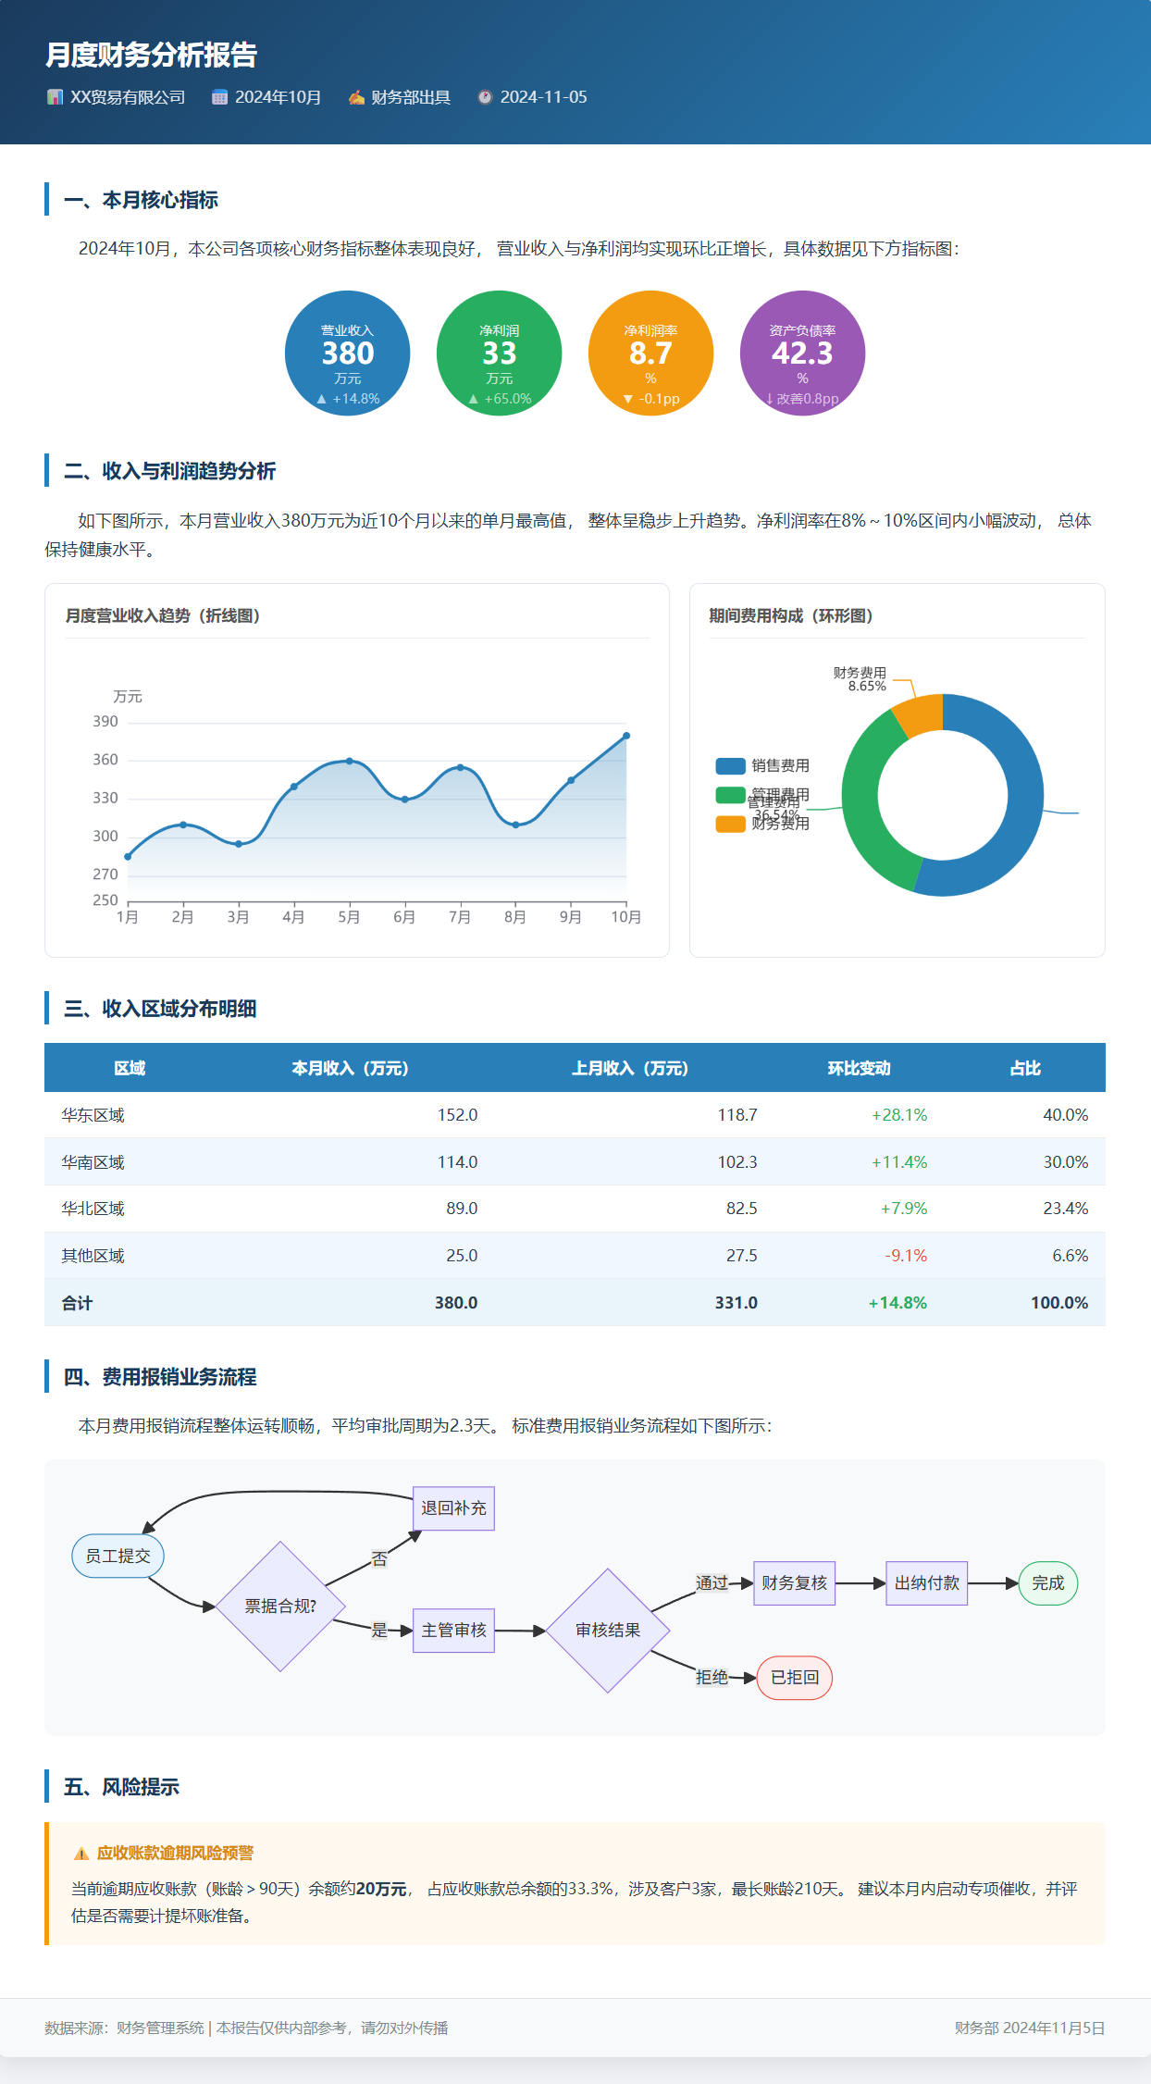
图8-8 四种技术整合的财务分析报告综合展示页面渲染效果截图

8.5 Marp：Markdown驱动的演示文稿

8.5.1 Marp的设计理念
在日常工作中，演示文稿（俗称PPT）是最重要的内容交付形式之一。传统的PowerPoint制作方式需要花费大量时间在版式调整、动画设置和格式统一上，内容创作效率较低。
Marp（Markdown Presentation Ecosystem）是一套基于Markdown的演示文稿制作工具。其核心理念是：用Markdown语法专注于内容编写，让Marp自动完成幻灯片的版式渲染。一份用Marp制作的演示文稿，本质上就是一个加了特定配置的Markdown文件，可以像管理代码一样管理和版本控制演示文稿。
Marp与传统PowerPoint的对比见表8-7。
表8-7 Marp与传统PowerPoint的对比
对比维度 | Marp | PowerPoint
创作方式 | 纯文本Markdown，专注内容 | 图形界面拖拽，兼顾内容和排版
版本控制 | 天然支持Git版本管理 | 依赖文件命名或SharePoint
一致性 | 主题自动保持全片统一 | 需要手动维护一致性
输出格式 | PDF、HTML幻灯片 | pptx、PDF、图片
学习成本 | 低（会Markdown就会用） | 中（需要熟悉工具功能）
高级动画 | 不支持 | 完全支持
图文精确布局 | 受限 | 完全自由
适合场景 | 内容为主的汇报、讲义、技术分享 | 精美视觉展示、客户提案、复杂图文排版

8.5.2 Marp的安装与配置
在代码编辑器中安装Marp插件后即可使用。安装完成后，在.md文件中添加特定的YAML头部（Front Matter）即可激活Marp模式。配置Marp所需的YAML头部格式见代码8-7。
代码8-7 Marp演示文稿的YAML头部配置
***
marp: true
theme: default
paginate: true
header: "XX贸易有限公司 | 月度财务汇报"
footer: "2024年10月"
backgroundColor: "#ffffff"
***
各配置项的含义见表8-8。
表8-8 Marp YAML头部常用配置项说明
配置项 | 说明 | 可选值
marp: true | 激活Marp模式，此项必须存在 | 只有true
theme | 幻灯片主题 | default、gaia、uncover
paginate | 是否显示页码 | true / false
header | 每页幻灯片顶部的页眉文字 | 任意字符串
footer | 每页幻灯片底部的页脚文字 | 任意字符串
backgroundColor | 幻灯片背景颜色 | 颜色值
size | 幻灯片尺寸 | 16:9（默认）/ 4:3

8.5.3 Marp的核心语法
Marp在标准Markdown语法的基础上，增加了少量幻灯片特有的语法元素，核心语法说明见表8-9。
表8-9 Marp核心语法说明
语法 | 含义 | 用法示例
--- | 幻灯片分隔符，每个---开始一张新幻灯片 | 在两页内容之间插入---
<!-- _class: 类名 --> | 为当前幻灯片应用特殊CSS类 | <!-- _class: lead -->
<!-- _backgroundColor: 颜色 --> | 设置当前幻灯片的背景色 | <!-- _backgroundColor: #e8f4fd -->
![bg](7aed8bce-d110-4b6c-8f55-8c26b5905e7b_input.yaml-fixed_assets/missing_581880d7fffe0e6b.png) *（图片不可用：图片路径（MISSING_RELATIVE_FILE））* | 将图片设置为幻灯片背景 | ![bg](7aed8bce-d110-4b6c-8f55-8c26b5905e7b_input.yaml-fixed_assets/missing_57aaf135e3916d32.png) *（图片不可用：cover.jpg（MISSING_RELATIVE_FILE））*
![bg left](7aed8bce-d110-4b6c-8f55-8c26b5905e7b_input.yaml-fixed_assets/missing_581880d7fffe0e6b.png) *（图片不可用：图片路径（MISSING_RELATIVE_FILE））* | 图片作为左半部分背景 | ![bg left:40%](7aed8bce-d110-4b6c-8f55-8c26b5905e7b_input.yaml-fixed_assets/missing_c2b3a5f0b9e8a918.png) *（图片不可用：logo.svg（MISSING_RELATIVE_FILE））*
<!-- fit --> | 让文字自动缩放填满幻灯片 | # <!-- fit --> 大标题自动适应

8.5.4 Marp演示文稿完整示例
一份完整的月度财务汇报Marp演示文稿示例见代码8-8。
代码8-8 月度财务汇报Marp演示文稿完整示例
***
marp: true
theme: default
paginate: true
header: "XX贸易有限公司"
footer: "月度财务汇报 | 2024年10月"
style: |
section {
font-family: "Microsoft YaHei", "微软雅黑", sans-serif;
font-size: 22px;
}
h1 { color: #1a3a5c; }
h2 { color: #2980b9; border-bottom: 2px solid #2980b9; padding-bottom: 6px; }
table { width: 100%; font-size: 18px; border-collapse: collapse; }
th { background: #2980b9; color: white; padding: 8px 12px; }
td { padding: 8px 12px; border-bottom: 1px solid #eee; text-align: right; }
td:first-child { text-align: left; }
.text-up { color: #27ae60; }
.text-down { color: #e74c3c; }
.highlight { background: #e8f4fd; padding: 12px 18px;
border-left: 4px solid #2980b9; border-radius: 0 6px 6px 0; }
***
<!-- 第1页：封面 -->
<!-- _backgroundColor: #1a3a5c -->
<!-- _color: white -->
# 月度财务分析报告
## XX贸易有限公司 | 2024年10月
**财务部出具** | 2024年11月5日
***
<!-- 第2页：目录 -->
## 本期汇报目录
1. **本月核心数据**——关键指标一览
2. **收入分析**——增长驱动与区域表现
3. **成本与利润**——成本管控与利润质量
4. **风险提示**——应收账款预警
5. **下月工作重点**——行动计划
***
<!-- 第3页：核心数据 -->
## 本月核心数据一览
| 指标 | 本月数据 | 环比变动 | 达标状态 |
|------|---------|---------|:-------:|
| 营业收入 | **380万元** | <span class="text-up">▲ +14.8%</span> | ✅ |
| 净利润 | **33万元** | <span class="text-up">▲ +65.0%</span> | ✅ |
| 净利润率 | **8.7%** | <span class="text-down">▼ -0.1pp</span> | ✅ |
| 资产负债率 | **42.3%** | <span class="text-up">↓ 改善0.8pp</span> | ✅ |
| 预算执行率 | **97.0%** | — | ✅ |
***
<!-- 第4页：收入分析 -->
## 收入分析：创近10月新高
<div class="highlight">
本月营业收入 **380万元**，为近10个月单月最高值，增长主要来自两个驱动力：
- **新产品线放量**：贡献120万元，环比增长35%
- **华东区域突破**：销售额152万元，同比增长28%
</div>
| 区域 | 本月（万元） | 环比 | 占比 |
|------|----------:|----:|----:|
| 华东区域 | 152 | <span class="text-up">+28.1%</span> | 40% |
| 华南区域 | 114 | <span class="text-up">+11.4%</span> | 30% |
| 华北区域 | 89 | <span class="text-up">+7.9%</span> | 23% |
| 其他区域 | 25 | <span class="text-down">-9.1%</span> | 7% |
***
<!-- 第5页：成本与利润 -->
## 成本与利润：管控成效显著
**成本方面：**
- 营业成本295万元，增速（7.7%）低于收入增速（14.8%）
- 毛利润率22.4%，较上月**提升2.5个百分点**
**期间费用：**
- 合计52万元，较预算节约3万元（执行率94.2%）
- 销售费用28.5万元 | 管理费用19万元 | 财务费用4.5万元
**净利润：**
- 本月净利润33万元，环比大幅增长**65.0%**
- 净利润率8.7%，高于行业平均水平（约8.0%）
***
<!-- 第6页：风险提示 -->
<!-- _backgroundColor: #fffbf0 -->
## ⚠️ 风险提示：应收账款预警
<div style="background:#fff3cd;border-left:4px solid #f39c12;
padding:16px 20px;border-radius:0 8px 8px 0;margin:16px 0">
**当前逾期应收账款情况：**
- 逾期金额（账龄＞90天）：**20万元**（占总应收款33.3%）
- 涉及客户：3家，最长账龄：**210天**
- 已超过公司制度规定的专项催收启动条件
**建议措施：**
1. 本月内财务部会同销售部联合发起专项催收
2. 对账龄超过180天的账款评估坏账计提必要性
3. 下月汇报进展，持续跟踪至全部回款
</div>
***
<!-- 第7页：下月重点 -->
## 下月工作重点
- [ ] 跟进华东区域增长势头，与销售部共同评估可持续性
- [ ] 推进逾期应收账款专项催收，目标回款不低于**15万元**
- [ ] 完成第三季度财务报表合并及年度预算草案编制
- [ ] 组织固定资产年度盘点（计划11月15日～30日）
- [ ] 配合年度外部审计准备，整理归档审计底稿
***
<!-- 第8页：结束页 -->
<!-- _backgroundColor: #1a3a5c -->
<!-- _color: white -->
# 感谢聆听
**财务部** | XX贸易有限公司
***
如有疑问，请联系财务部 ✉️ finance@example.com
💡 操作提示：如何预览和导出代码8-8的效果
在代码编辑器中安装Marp插件后，将代码8-8保存为.md文件，在编辑器中打开Marp预览功能（通常在右上角有Marp预览图标，或通过命令面板搜索”Marp”）。预览窗口将以幻灯片形式显示8页演示文稿。确认效果满意后，通过Marp导出功能（命令面板→“Export Slide Deck”）导出为PDF，即可获得可用于演示的PDF幻灯片文件。
代码8-8导出后的Marp演示文稿效果见图8-9。
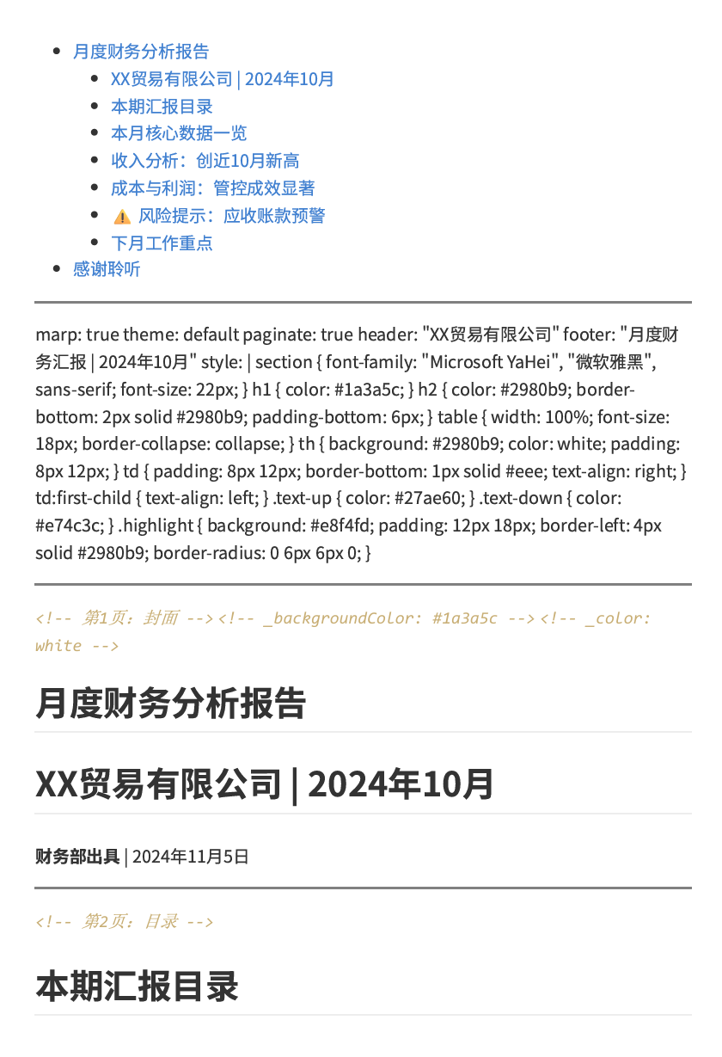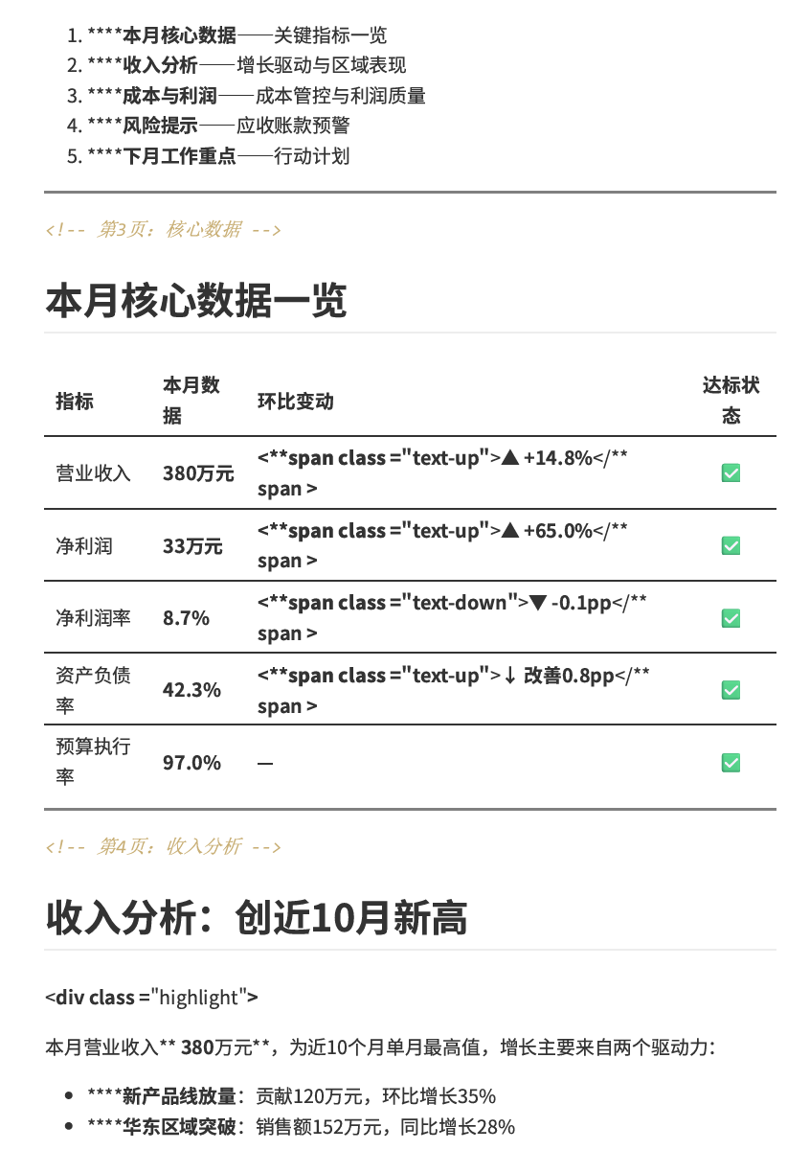
图8-9 Marp演示文稿渲染效果截图（展示封面页与数据页）

8.6 静态网站发布

8.6.1 静态网站的概念
前面章节中创建的HTML文件，都需要在本地电脑上用浏览器打开，只有自己（或同一局域网内的人）才能访问。如果希望让互联网上的任何人都可以通过URL访问，就需要将HTML文件”发布”到可以公开访问的服务器上。
静态网站（Static Website）是指完全由HTML、CSS、JavaScript文件构成的网站，不需要后端服务器处理业务逻辑，只需要一个能提供文件服务的主机即可。与需要数据库和应用服务器的动态网站相比，静态网站具有以下优势，静态网站与动态网站的对比见表8-10。
表8-10 静态网站与动态网站的核心对比
对比维度 | 静态网站 | 动态网站
技术构成 | 仅HTML/CSS/JS文件 | HTML/CSS/JS + 后端语言 + 数据库
部署复杂度 | 极低，只需文件托管 | 高，需要服务器配置
成本 | 通常免费（GitHub Pages等） | 需要服务器费用
安全性 | 较高（无后端可攻击） | 需要专门防护
适合场景 | 个人作品集、文档站点、报告展示 | 电商、社交、动态内容频繁更新的应用
本书所有HTML内容输出成果（财务报告页面、数据看板、作品集）都可以作为静态网站发布，无需任何服务器费用。

8.6.2 GitHub Pages：免费的静态网站托管
GitHub Pages是GitHub提供的免费静态网站托管服务，每个GitHub账号可以免费创建一个个人主页（格式为用户名.github.io）以及多个项目网页。将本地HTML项目发布到GitHub Pages的完整流程见图8-10。
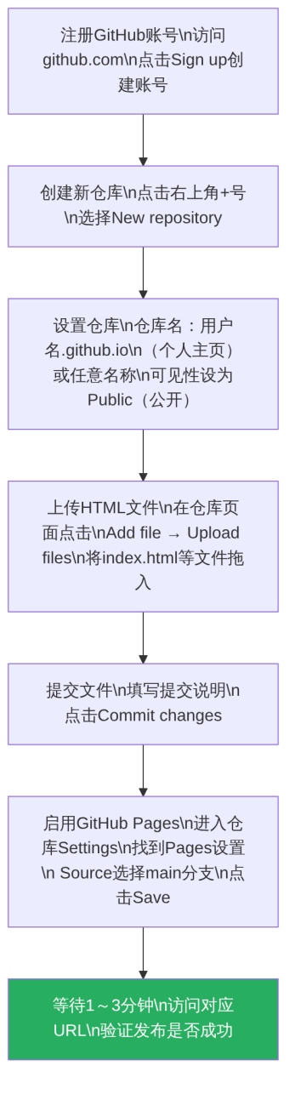
图8-10 将HTML项目发布到GitHub Pages的完整流程
GitHub Pages的URL规则：
不同类型的GitHub Pages仓库对应不同的访问URL，URL规则见表8-11。
表8-11 GitHub Pages仓库类型与访问URL规则
仓库类型 | 仓库命名规则 | 访问URL
个人主页 | 必须命名为用户名.github.io | https://用户名.github.io
项目页面 | 任意仓库名 | https://用户名.github.io/仓库名
项目文件结构建议：
发布到GitHub Pages的项目，建议按照以下文件结构组织，以确保页面能正确加载所有资源：
my-portfolio/ ← 仓库根目录
├── index.html ← 主页（必须命名为index.html）
├── reports/ ← 财务报告子目录
│ ├── report_202410.html
│ └── report_202409.html
├── dashboards/ ← 数据看板子目录
│ └── finance_dashboard.html
├── css/ ← 共享CSS样式（如有外部CSS）
│ └── style.css
└── images/ ← 图片资源
└── logo.svg

8.6.3 个人数字作品集网站的建设
将本课程所有实训成果整合为一个个人数字作品集网站，是本书综合实训项目之一（见第12章）。一份完整的个人数字作品集网站的导航页面（index.html），用于在GitHub Pages上展示所有作品，代码见代码8-9。
代码8-9 个人数字作品集网站导航主页
<!DOCTYPE html>
<html lang="zh-CN">
<head>
<meta charset="UTF-8">
<meta name="viewport" content="width=device-width, initial-scale=1.0">
<title>数字作品集 | 姓名</title>
<style>
* { box-sizing: border-box; margin: 0; padding: 0; }
body {
font-family: "Microsoft YaHei", sans-serif;
background: #f0f2f5;
color: #2c3e50;
}
/* 导航栏 */
.navbar {
background: linear-gradient(135deg, #1a3a5c, #2980b9);
color: white;
padding: 0 40px;
display: flex;
align-items: center;
justify-content: space-between;
height: 60px;
box-shadow: 0 2px 8px rgba(0,0,0,0.2);
}
.navbar .brand { font-size: 18px; font-weight: bold; }
.navbar nav a {
color: rgba(255,255,255,0.85);
text-decoration: none;
margin-left: 24px;
font-size: 14px;
transition: color 0.2s;
}
.navbar nav a:hover { color: white; }
/* 个人简介区 */
.hero {
background: linear-gradient(135deg, #1a3a5c 0%, #2980b9 100%);
color: white;
padding: 60px 40px;
text-align: center;
}
.hero-avatar {
width: 90px; height: 90px;
border-radius: 50%;
background: rgba(255,255,255,0.2);
margin: 0 auto 16px;
display: flex;
align-items: center;
justify-content: center;
font-size: 36px;
}
.hero h1 { font-size: 26px; margin-bottom: 8px; }
.hero .subtitle { font-size: 15px; opacity: 0.85; margin-bottom: 16px; }
.hero .tags { display: flex; gap: 10px; justify-content: center; flex-wrap: wrap; }
.hero .tag {
background: rgba(255,255,255,0.15);
padding: 4px 14px;
border-radius: 20px;
font-size: 13px;
}
/* 作品展示区 */
.main { max-width: 1100px; margin: 0 auto; padding: 40px 24px; }
.section-title {
font-size: 18px;
font-weight: bold;
color: #1a3a5c;
margin-bottom: 20px;
padding-bottom: 10px;
border-bottom: 2px solid #2980b9;
}
.works-grid {
display: grid;
grid-template-columns: repeat(auto-fill, minmax(280px, 1fr));
gap: 20px;
margin-bottom: 40px;
}
.work-card {
background: white;
border-radius: 10px;
overflow: hidden;
box-shadow: 0 2px 10px rgba(0,0,0,0.08);
transition: transform 0.2s, box-shadow 0.2s;
text-decoration: none;
color: inherit;
display: block;
}
.work-card:hover {
transform: translateY(-4px);
box-shadow: 0 8px 20px rgba(0,0,0,0.12);
}
.work-thumb {
height: 160px;
display: flex;
align-items: center;
justify-content: center;
font-size: 48px;
}
.work-info { padding: 16px; }
.work-title { font-size: 15px; font-weight: bold; margin-bottom: 6px; }
.work-desc { font-size: 13px; color: #7f8c8d; line-height: 1.5; }
.work-tags { display: flex; gap: 6px; flex-wrap: wrap; margin-top: 10px; }
.work-tag {
font-size: 11px;
padding: 2px 10px;
border-radius: 12px;
background: #e8f4fd;
color: #2980b9;
}
/* 页脚 */
footer {
text-align: center;
padding: 24px;
color: #7f8c8d;
font-size: 13px;
background: white;
border-top: 1px solid #dee2e6;
}
@media (max-width: 600px) {
.navbar { padding: 0 16px; }
.hero { padding: 40px 20px; }
.main { padding: 24px 16px; }
}
</style>
</head>
<body>
<!-- 导航栏 -->
<div class="navbar">
<div class="brand">📊 数字作品集</div>
<nav>
<a href="#reports">财务报告</a>
<a href="#dashboards">数据看板</a>
<a href="#tools">工具文档</a>
</nav>
</div>
<!-- 个人简介区 -->
<div class="hero">
<div class="hero-avatar">👤</div>
<h1>某某某</h1>
<div class="subtitle">财经商贸专业在读 | 数字化财务学习者</div>
<div class="tags">
<span class="tag">Markdown</span>
<span class="tag">ECharts</span>
<span class="tag">HTML/CSS</span>
<span class="tag">Mermaid</span>
<span class="tag">AI协作</span>
</div>
</div>
<div class="main">
<!-- 财务报告作品 -->
<div class="section-title" id="reports">📄 财务报告作品</div>
<div class="works-grid">
<a href="./reports/report_202410.html" class="work-card">
<div class="work-thumb" style="background:linear-gradient(135deg,#1a3a5c,#2980b9)">
📊
</div>
<div class="work-info">
<div class="work-title">月度财务分析报告</div>
<div class="work-desc">综合运用HTML/CSS/SVG/ECharts/Mermaid制作的完整财务分析报告，含交互式图表</div>
<div class="work-tags">
<span class="work-tag">HTML/CSS</span>
<span class="work-tag">ECharts</span>
<span class="work-tag">SVG</span>
</div>
</div>
</a>
<a href="./reports/balance_sheet.html" class="work-card">
<div class="work-thumb" style="background:linear-gradient(135deg,#1a5276,#2e86c1)">
📋
</div>
<div class="work-info">
<div class="work-title">资产负债表展示页</div>
<div class="work-desc">规范的资产负债表网页化展示，含合并单元格、斑马纹样式和打印优化</div>
<div class="work-tags">
<span class="work-tag">HTML表格</span>
<span class="work-tag">CSS打印</span>
</div>
</div>
</a>
</div>
<!-- 数据看板作品 -->
<div class="section-title" id="dashboards">📈 数据看板作品</div>
<div class="works-grid">
<a href="./dashboards/finance_dashboard.html" class="work-card">
<div class="work-thumb" style="background:linear-gradient(135deg,#1d6a27,#27ae60)">
🎯
</div>
<div class="work-info">
<div class="work-title">月度财务数据看板</div>
<div class="work-desc">包含KPI卡片、折线图、环形图、条形图、仪表盘和雷达图的完整数据看板</div>
<div class="work-tags">
<span class="work-tag">ECharts</span>
<span class="work-tag">CSS Grid</span>
<span class="work-tag">响应式</span>
</div>
</div>
</a>
</div>
<!-- 工具文档作品 -->
<div class="section-title" id="tools">🛠️ 工具与文档作品</div>
<div class="works-grid">
<a href="./tools/expense_form.html" class="work-card">
<div class="work-thumb" style="background:linear-gradient(135deg,#7d3c98,#9b59b6)">
📝
</div>
<div class="work-info">
<div class="work-title">费用报销申请表单</div>
<div class="work-desc">完整的费用报销申请HTML表单，包含多种控件类型和浏览器内置验证</div>
<div class="work-tags">
<span class="work-tag">HTML表单</span>
<span class="work-tag">CSS</span>
</div>
</div>
</a>
<a href="./tools/flow_diagrams.html" class="work-card">
<div class="work-thumb" style="background:linear-gradient(135deg,#b7950b,#f39c12)">
🔄
</div>
<div class="work-info">
<div class="work-title">业务流程图集</div>
<div class="work-desc">使用Mermaid绘制的财经业务流程图集，包含报销、采购、对账等流程</div>
<div class="work-tags">
<span class="work-tag">Mermaid</span>
<span class="work-tag">HTML</span>
</div>
</div>
</a>
</div>
</div><!-- /main -->
<footer>
<p>本作品集是《生成式人工智能结构化表达与应用教程》课程学习成果展示</p>
<p style="margin-top:6px">📅 最后更新：2024年11月</p>
</footer>
</body>
</html>
💡 操作提示：如何使用代码8-9
将代码8-9保存为仓库根目录下的index.html文件，修改其中的个人信息（姓名、介绍文字）和作品链接（将href属性改为实际的作品文件路径）。将整个项目文件夹（包含各作品HTML文件）按照8.6.2节的步骤上传到GitHub并启用Pages，即可获得可公开访问的个人数字作品集网站。

8.7 AI协作辅助内容输出

8.7.1 AI辅助格式转换的工作流程
在内容输出阶段，AI助手同样可以发挥重要的辅助作用。AI在内容输出环节的主要应用场景见表8-12。
表8-12 AI在内容输出环节的主要应用场景
应用场景 | AI的作用 | 人工的职责
Markdown结构优化 | 检查文档结构，补充缺失章节，优化标题层级 | 核实内容准确性，判断结构是否符合业务需求
生成自定义CSS | 根据描述生成符合企业视觉规范的CSS样式 | 在浏览器中预览，调整不满意的细节
Marp演示文稿生成 | 将Markdown报告内容自动拆分为幻灯片结构 | 审查内容取舍，确保演示逻辑清晰
导出前内容审校 | 检查文档中的数字一致性、语句通顺性 | 核实数字与原始数据的一致性
多格式同步输出 | 生成同一内容的不同格式版本的差异化配置 | 选择最终发布的格式组合

8.7.2 让AI将Markdown报告转换为Marp演示文稿
将已有的Markdown财务报告转换为Marp演示文稿是一个典型的AI辅助转换任务。以下是一个设计完善的提示词示例：
## 角色
你是一名既懂财务汇报又精通Marp语法的专业助手，
擅长将详细的财务分析报告内容提炼为清晰的演示文稿结构。
## 任务
请将以下Markdown格式的月度财务报告，
改写为一份适合15分钟汇报的Marp演示文稿，共6～8页幻灯片。
## 改写要求
### 内容处理原则
1. 每页幻灯片聚焦一个主题，文字不超过80字
2. 数字数据优先用表格呈现，每张表格不超过5行
3. 关键数字用**加粗**标注，正增长加绿色标注、负增长加红色标注
4. 从详细报告中提炼核心观点，删除背景铺垫性文字
5. 必须包含：封面页、目录页、至少3页数据页、风险提示页、结束页
### Marp格式要求
- YAML头部包含：marp: true、theme: default、paginate: true
- YAML中包含style块，字体设置为Microsoft YaHei
- 封面页和结束页使用深蓝色背景（_backgroundColor: #1a3a5c）
- 风险提示页使用浅黄色背景（_backgroundColor: #fffbf0）
- 每页用---分隔，每页开头用<!-- _注释 -->标注页面主题
### 技术约束
- 输出完整的Markdown文件内容（含YAML头部）
- 颜色样式使用行内HTML span标签（class="text-up"或"text-down"）
- 不使用Marp的高级指令（如columns布局等），保持兼容性
## 原始Markdown报告内容
[在此粘贴需要转换的Markdown报告全文]

8.7.3 AI辅助生成GitHub Pages个人主页
代码8-9展示了一个静态个人作品集主页的基础框架。如果需要定制化的个人主页，可以向AI助手提交以下类型的提示词，描述自己的需求，让AI生成完整的HTML代码：
## 任务
请生成一个GitHub Pages个人数字作品集主页（index.html），
展示财经专业学生在《生成式人工智能结构化表达与应用教程》
课程中完成的学习作品。
## 个人信息
- 姓名：[填写真实姓名或化名]
- 学校：[填写学校和专业]
- 技能标签：Markdown、ECharts、HTML/CSS、Mermaid、SVG、AI协作
- 个人简介：[填写2～3句个人介绍]
## 作品清单（共X项）
1. 月度财务分析报告（HTML综合展示版）- 技术：HTML/CSS/ECharts/Mermaid/SVG
2. 财务数据看板 - 技术：ECharts/CSS Grid/响应式
3. 费用报销表单 - 技术：HTML表单/CSS
4. [可继续添加其他作品]
## 设计要求
- 整体风格：专业、简洁、现代
- 配色方案：蓝色系（主色#2980b9）+ 白色背景
- 布局：响应式，桌面端三列作品网格，手机端单列
- 每个作品卡片：图标/缩略图+标题+描述+技术标签
- 鼠标悬停卡片有上浮动画效果
- 包含页脚：课程名称、更新日期
## 技术要求
- 完整HTML文件（含DOCTYPE到/html）
- 内嵌CSS（不使用外部文件）
- 不使用任何外部CSS框架（如Bootstrap）
- 添加响应式断点（768px）

8.7.4 内容输出全流程的AI协作模式
综合本章所有内容，从内容创作到多格式发布的完整全流程中，AI与人工的分工见图8-11。
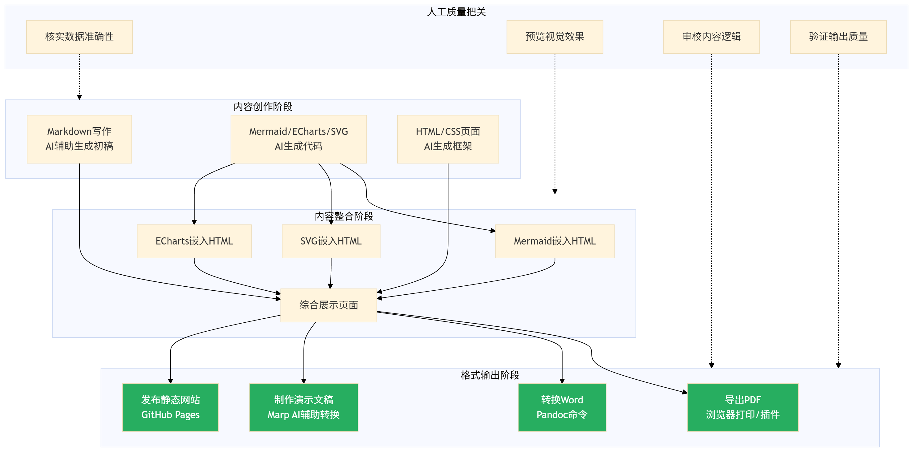
图8-11 内容输出全流程中AI与人工的协作分工

本章小结
本章是全书第二篇至第五篇内容的整合与收尾，系统讲解了从内容创作到多格式发布的完整闭环。本章核心知识技能体系见图8-12。
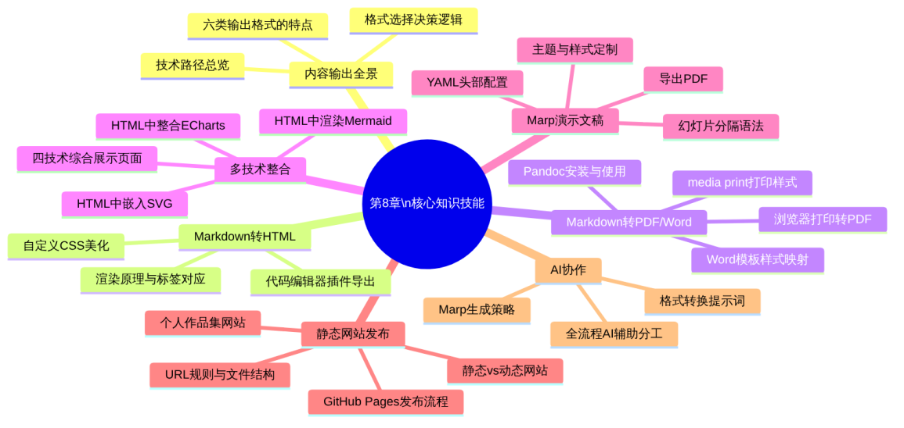
图8-12 第8章核心知识技能体系
本章要点回顾：
- 输出格式全景： 六类输出格式（HTML/PDF/Word/演示文稿/静态网站/富文本邮件）各有适用场景（见表8-1），格式选择应基于受众需求和使用场景而非个人偏好（见图8-2）。
- Markdown转HTML： 每种Markdown语法都有对应的HTML标签（见表8-2）；在Markdown中嵌入<style>标签可自定义导出样式（见代码8-1）；@media print打印样式确保PDF输出质量（见代码8-2）。
- Markdown转PDF/Word： 浏览器打印是最便捷的PDF导出方式（见图8-5）；Pandoc是Markdown转Word的核心工具，--reference-doc参数实现样式映射（见图8-6、代码8-3）。
- 多技术整合： 在HTML中引入Mermaid.js后，将图表代码放入class="mermaid"的div即可渲染（见代码8-4）；SVG可以内联嵌入HTML并用CSS控制（见代码8-5）；代码8-6演示了Mermaid/SVG/ECharts/HTML四种技术的完整整合。
- Marp演示文稿： YAML头部的marp: true激活Marp模式（见表8-8）；---分隔幻灯片（见表8-9）；代码8-8展示了完整的8页财务汇报演示文稿。
- 静态网站发布： 静态网站无需服务器，适合个人作品集和报告展示（见表8-10）；GitHub Pages提供免费托管，发布流程见图8-10；代码8-9提供了个人作品集主页的完整模板。
- AI协作： AI可辅助完成格式转换、Marp生成、CSS定制等输出阶段的工作（见表8-12）；人工把关集中在数据准确性、视觉效果和整体质量三个环节（见图8-11）。

思考与练习
思考题
- 本章图8-2给出了内容输出格式选择的决策流程。请根据以下三个场景，分别分析最合适的输出格式，并说明理由：①向公司高管汇报本季度经营分析（20分钟现场汇报）；②向外部审计师提交年度财务报告（正式存档文件）；③在公司内网发布月度数据看板（供各部门实时查阅）。
- Marp演示文稿与传统PowerPoint各有明显的优势和局限（见表8-7）。你认为在你未来的工作场景中，Marp更适合用于什么类型的演示？什么情况下仍然需要使用PowerPoint？两种工具是否可以配合使用？
- 代码8-6将Mermaid、SVG、ECharts、HTML/CSS四种技术整合到一个页面。回顾一下学习这四种技术所花费的学习路径：从最基础的Markdown（第2章）→JSON（第3章）→Mermaid（第4章）→SVG（第5章）→ECharts（第6章）→HTML/CSS（第7章）→整合输出（第8章）。请谈谈这个递进式学习路径的设计逻辑，以及各章之间的知识依赖关系。
判断题
- 使用Pandoc将Markdown转换为Word文档时，--reference-doc参数用于指定输入的Markdown文件路径。（ ）
- 在HTML文件中引入Mermaid.js后，只需将Mermaid代码写在<div class="mermaid">标签内，并调用mermaid.initialize()，图表就会被自动渲染。（ ）
- GitHub Pages只能用于发布静态网站（HTML/CSS/JS文件），无法运行PHP、Python等后端语言代码。（ ）
- Marp中用---分隔幻灯片，第一个---之前的内容作为YAML配置头部，之后的每个---都代表一张新幻灯片的开始。（ ）
- @media print中设置的CSS样式，只在用户使用浏览器打印或导出PDF时生效，不会影响页面的屏幕显示效果。（ ）
填空题
- Markdown的##二级标题在转换为HTML后，对应的HTML标签是_；Markdown的**加粗**对应HTML标签_；Markdown的- 列表项对应HTML标签<ul>和___。
- 在HTML中使用Mermaid图表，需要：①在<head>或<body>引入_库；②在<body>最前面调用_初始化；③将Mermaid代码放入<div class="___">标签中。
- Pandoc将Markdown转换为Word的基本命令格式为pandoc ___ -o ___（填写文件名参数格式）；使用公司Word模板保持格式的参数为___。
- Marp YAML头部中，marp: ___激活Marp模式；___设置幻灯片主题；paginate: ___显示页码；幻灯片之间用___分隔。
- GitHub Pages个人主页仓库的命名规则为___（填写格式），对应的访问URL为https://___；网站的首页文件必须命名为___。
- 在CSS中，@media print { * { -webkit-print-color-adjust: ___; } }的作用是确保_在打印时_（描述效果）。
操作题
- 将第2章实训中完成的一份Markdown文档进行完整的”三格式输出”实验：
  - 添加代码8-1中的自定义CSS，导出为HTML文件（代码编辑器插件）
  - 将HTML文件用浏览器打印导出为PDF，在打印设置中关闭页眉页脚
  - 使用Pandoc将Markdown文件转换为Word格式（.docx）
  - 截图记录三种输出格式的最终效果，对比三种格式的差异
- 将代码8-8的Marp演示文稿进行以下修改，然后导出为PDF：
  - 在YAML头部的style块中修改配色（将#2980b9改为#8e44ad紫色系）
  - 将第3页（核心数据页）的表格内容改为你自己设计的虚构数据
  - 在第4页（收入分析页）后插入一张新幻灯片，展示同比对比数据（自行设计内容）
  - 修改封面页和结束页的背景色为紫色（#4a235a）

本章实训

实训任务一：内容输出三格式实训
任务描述
选择一份已完成的财务分析内容（可以是前几章实训的成果，也可以重新编写），将其制作为PDF报告、Marp演示文稿和静态网站发布三种完整的输出形式。
三种输出形式的具体要求见表8-13。
表8-13 实训一三种输出形式的具体要求
输出形式 | 具体要求 | 验证标准
PDF报告 | 基于第7章代码7-7的报告页面，添加@media print打印优化样式（参考代码8-2），导出高质量PDF | PDF文件可正常打开，背景色正确显示，无内容截断
Marp演示文稿 | 将PDF报告内容提炼为6～8页Marp幻灯片（参考代码8-8），导出为PDF演示文件 | 每页主题清晰，数据表格规范，封面/结束页有特殊背景色
静态网站 | 创建GitHub仓库，将作品集主页（参考代码8-9，修改为自己的信息和作品链接）和所有HTML作品文件上传，启用GitHub Pages | 可通过公开URL访问，所有页面链接正常跳转

实训任务二：综合整合展示页面制作
任务描述
基于代码8-6的四技术整合框架，以自己设计的虚构企业数据为基础，制作一份完全个性化的综合财务分析报告HTML页面，替换所有模板内容为自己的设计。
个性化替换要求：
- 企业名称、报告日期全部替换为自己虚构的数据
- SVG KPI徽章区域：修改颜色方案和数据（至少4个指标）
- ECharts折线图：使用不同于模板的12个月完整年度数据
- ECharts环形图：修改为至少5个费用类别
- HTML数据表格：调整行数和列结构（至少6行数据）
- Mermaid流程图：替换为另一个业务流程（如采购流程或对账流程）
- 风险提示框：修改为不同的风险内容
提交内容与评分标准见表8-14。
表8-14 实训二提交内容与评分标准
提交文件 | 内容说明 | 分值
integrated_report.html | 完整的四技术整合综合展示HTML文件 | 50分
report_slides.md | 同一内容的Marp演示文稿（6～8页） | 20分
github_url.txt | GitHub Pages发布地址（将integrated_report.html发布） | 15分
preview_screenshots/ | HTML页面、Marp预览、GitHub Pages在线访问的截图 | 10分
summary.md | 不少于150字的制作过程总结 | 5分
合计 |  | 100分
integrated_report.html评分细则（50分）：
评分维度 | 分值
页面整体布局规范、头部/正文/页脚结构完整 | 8分
SVG KPI徽章内联嵌入正确，样式美观 | 8分
ECharts图表（折线图+环形图）正常渲染，数据与模板完全不同 | 12分
HTML数据表格格式规范（斑马纹/合计行/数字对齐） | 8分
Mermaid流程图正常渲染，流程逻辑合理 | 8分
响应式设计（768px断点有效）及打印样式 | 6分

